Der Mut der Gänseblümchen
Isa und Lukas hatten es sich unter dem großen Apfelbaum in Sophias Garten auf einer Decke gemütlich gemacht. Sie hatten mit ihr jede Menge bunter Kissen herausgeholt und die Sommersonne glitzerte durch das Blätterdach. Mit Bedauern meinte Isa:
„Schade, dass der Sommer irgendwann zu Ende ist. Die schönen Blumen sind dann wie weggeblasen und im Winter ist alles so leergefegt und kahl.“
Lukas nickte:
„Ich mag den Sommer auch lieber, aber ich habe neulich eine Geschichte gehört, da…“
„Oh, ich liebe Geschichten“, fiel Isa ihm ins Wort und lehnte sich zurück auf ein großes Kissen. „Erzähl!“

„…also, es war schon viele, viele Monde und Sonnenaufgänge alles grün. Es war ewiger Sommer. Die Tiere und Pflanzen konnten sich schon an keine anderen Zeiten mehr erinnern. Ab und zu regnete es aus dem Himmel und das Wasser stillte den Durst der Tiere und Pflanzen. Doch eines Tages begann sich alles zu verändern. Ein kleines Gänseblümchen auf einer üppigen grünen Wiese bemerkte es als erstes:
„Mutter“, sagte es, „Ich bin so müde, ich möchte ausruhen. Immer nur Wachsen und Blühen ist so anstrengend.“
Mutter Gänseblümchen sah ihr Kind mit Sorge an.
„Es ist unser Leben“, sagte sie.
„Ja, ich weiß“, antwortete ihr Kind leise und lies den Kopf hängen.
Vielen anderen ging es ebenso: den Eichhörnchen, den Ahornbäumen und den Löwenzahnblumen. Sie alle waren erschöpft.
Da nahm Mutter Gänseblümchen ihren Mut zusammen, richtete sich auf und schickte einen Gedanken zum Himmel.
„Hör mal, Himmel, der du den Regen schickst, mein Gänseblümchenkind ist müde, wie viele von uns. Immer nur blühen und wachsen ist so anstrengend. Schick uns doch etwas, damit wir ausruhen können.“
Als das nächste Licht am Himmel erschien und der folgende Tag begann, war es deutlich kühler. Erst hielten die Pflanzen und Tiere es für eine Laune des Wetters, aber dann bemerkten sie, dass die Kühle blieb und es kälter und kälter wurde. Die meisten Pflanzen und Tiere bekamen es mit der Angst. Was sollten sie tun? Was hatte die Kühle zu bedeuten? Die meisten von ihnen hatten nicht mehr viel Kraft. Das kleine Gänseblümchen und seine Mutter verloren bald Blütenblatt für Blütenblatt.
Eines sehr kalten Nachmittags, wandte das kleine Gänseblümchen den fast kahlen Kopf seiner Mutter zu. „Mutter“, sagte es leise, denn für mehr reichte seine Kraft nicht mehr, „Mutter, hörst Du auch etwas?“
Seine Mutter schüttelte ohne etwas zu sagen traurig den Kopf.
„Aber ich“, flüsterte das kleine Gänseblümchen „ich höre ein Gewisper und Geflüster. Ganz zart. Ganz leise.“
Und es lauschte so angestrengt, dass es auch sein letztes Blütenblatt verlor. Seine Mutter sah es mit Trauer und Sorge.
Da begann das kleine Gänseblümchen zu sprechen. Es war kraftvoller als zuvor:
„Ich weiß, was zu tun ist. Ich konnte es hören. Die Zeit auszuruhen und zu schlafen kommt näher. Die Zeit unsere Kräfte zu bündeln und zu bewahren, um dann mit neuer Energie zu beginnen. Jeder von uns, ob Pflanze oder Tier, der müde ist, geht seinen eigenen Weg, um zu ruhen und wenn die Sonne am Himmel wieder wärmer wird, erblühen wir mit neuer Kraft.“
Diese Kunde, die das kleine Gänseblümchen erlauscht hatte, wurde schnell von allen Pflanzen und Tieren in die Welt getragen. Jeder begann sich auf seine Art und Weise vorzubereiten. Die Eichhörnchen bekamen von den Nussbäumen Nüsse zum Verstecken und kuschelten sich in ihre Nester. Der Löwenzahn sammelte seine Kraft in der Wurzel und die Ahornbäume gaben ihren Blättern bunte Farbe, so sehr freuten sie sich auf die Ruhezeit. Andere sammelten ihre Kraft in ihren Samen, um nächstes Jahr neu zu wachsen.
Die Blaumeise aber war nicht müde und versprach, auf alles zu achten und im nächsten Jahr, wenn sie sich wiedersahen, zu berichten. Auch das Gänseblümchenkind sammelte seine Kraft, genau wie seine Mutter. Vor dem Schlafen flüsterte es:
„Wenn die Sonne auf mich scheint, werde ich wieder wach und schaue, auch wenn es noch kalt ist. Ich möchte wissen, wie die Welt aussieht, wenn sie schläft.“
„Tu das, mein Kind“, antwortete Mutter Gänseblümchen und legte eins ihrer Blätter behutsam über ihr Kind. Sie schliefen ein.
Tief und fest über den Winter ruhten sie, wie viele Pflanzen und Tiere. Der Winter ließ zarte Schneekristalle in der Luft Tanzen und deckte sie behutsam zu.
Im nächsten Frühling, als die Sonne wieder begann, kräftig zu scheinen, kamen die Pflanzen und Tiere mit neuer Kraft zurück.“ Lukas schwieg einen Augenblick.

„Hier endet das Märchen“, sagte Lukas.
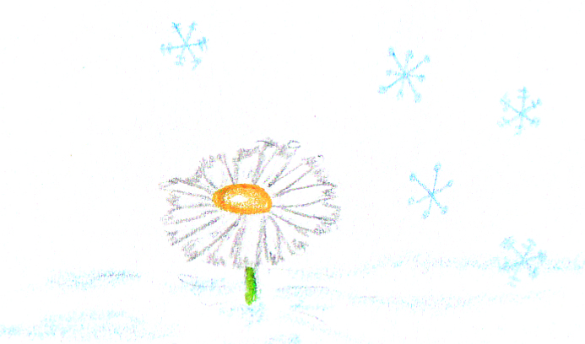
Isa reckte sich.
„Eine schöne Geschichte. Jetzt weiß ich auch, warum ich schon mal ein Gänseblümchen im Winter gesehen habe, als die Schneedecke ganz dünn war und die Sonne schien. Es wollte sehen, wie die Welt im Winter aussieht.“
„Ja, da hast du wahrscheinlich ein neugieriges kleines Gänseblümchenkind gesehen.“

Sophia lächelte:
„Ich hab etwas für euch.“ Sie griff ins Gras.
„Mit herzlichem Gruß vom kleinen Gänseblümchen.“
Sophia gab beiden eine grüne Perle, die sie an die Blätter des Gänseblümchens und den Frühling erinnerte.

